Currículo Vitae.

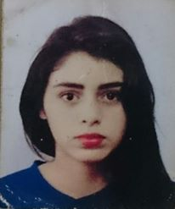

Nombre: Hilary Nicolls Velásquez Zeledón.

Fecha De Nacimiento: 19/Nov/1997.

Numero De Cedula: 001-191197-0015U.

Numero De Celular: 86026988 Claro/ 58313537 claro

Numero De Teléfono Fijo: 22480145.

Correo: gunshilary@gmail.com

Dirección Actual: Villa San Jacinto Del Puente 1 Cuadra Al Sur.

Educación: 2do Año De La Carrera De Admón. Turística Y Hotelera. (Actualmente estoy de vacaciones)

Otros estudios: ingles intermedio, seminario; Un Turismo Para Todos.

-Soy una persona entusiasta, aprendo rápido, soy trabajadora, y tengo un poco de experiencia en el área de ventas y atención al cliente.

